|  |
| --- |
| **Fatos Software Development Kit Sample**  **V1.0.1** |

표준 제/개정이력

|  |  |  |  |  |
| --- | --- | --- | --- | --- |
| **버전** | **표준 제/개정일자** | **표준 제/개정내용** | **작성자** | **승인자** |
| 1.0.0 | 2019. 3.4 | V1.0 초안 배포 | 우경일 | 박현재 |
| 1.0.1 | 2019. 9. 23. | 트럭 경로탐색 예제 추가 | 이승준 | 박현재 |

# 문서 개요

## 목적

본 문서는 Fatos SDK Sampe의 각 기능을 정의함으로서 Fatos SDK를 사용한 S/W 개발에 참고 자료를 제공한다.

## 문서 범위

본 문서는 Fatos SDK의 구조설계나 알고리즘은 다루지 않고 Sample app의 기능과 관련 API에 대해 설명한다.

# 화면 및 기능 구성 화면1) ../../../../../../../Desktop/스크린샷%202018-10-02%20오후%203.

화면 2) 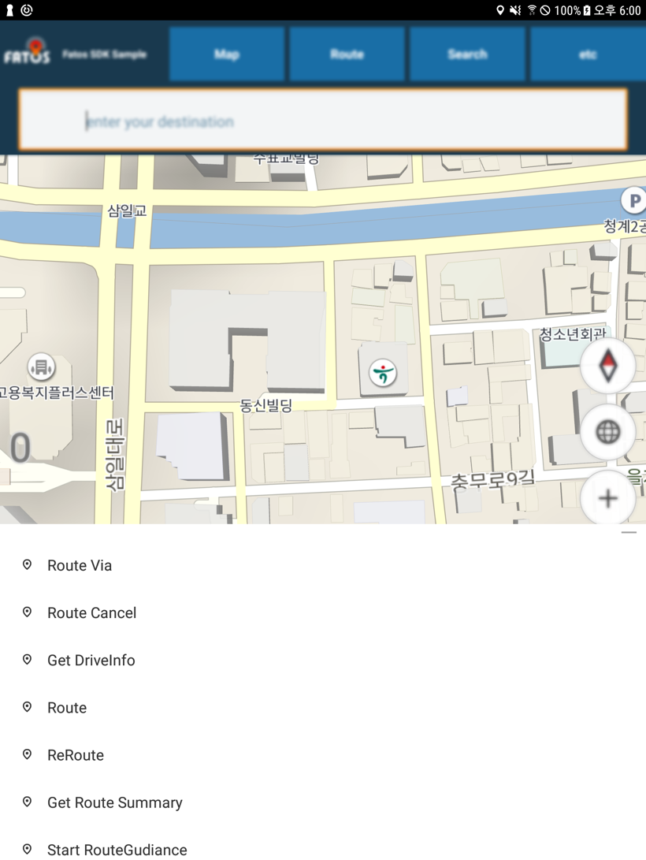

각 기능에 대한 설명은 화면1)의 1,2,3,4,5 번 기준으로 설명한다.

## API Menu ( 화면 1 - 1번 )

FATOS sdk sample app의 기능은 크게 map, route,search, etc로 나뉜다.

* **Map**
* Map move : 특정 좌표로 지도 이동 할 때의 예제
* Sub Map View : Main Map View 외의 sub map view를 생성 할 때의 예제
* **Route (화면 2 참고)**
* Route via : 경유지가 포함된 경로 탐색을 할 때의 예제   
   ( Sample App의 예제는 한국 기준이며, 원활한 테스트를 위해 현지 좌표로 설정 후 테스트 바람)
* Route Cancel : 경로 취소 예제
* Get DriveInfo : 현 위치 또는 경로 주행 중에 받을 수 있는 정보들의 예제 (SDK문서 참고)
* Route : 특정 목적지로 경로 탐색 하는 예제   
  ( Sample App의 예제는 한국 기준이며, 원활한 테스트를 위해 현지 좌표로 설정 후 테스트 바람)
* ReRoute : 주행 중 수동 재탐색 하는 예제 ( 경로가 있는 상태에서만 호출 가능함)
* Get Route Summary : 경로 탐색 후 각 경로 옵션에 대한 정보를 얻어 올 때의 예제
* Start RouteGuidance : 경로 탐색 후 경로 안내 시작을 위해 호출하는 예제
* Select Route : 경로탐색 후 경로 옵션에 따른 경로가 여러 개 있을 때 원하는 옵션을 선택하는 예제 (경로 옵션은 SDK 문서 참고)
* Route Summary Detail : “Get Route Summary” 기능은 특정 경로에 대한 Summary 정보만 얻어온다. 예를 들어 총거리, 총거리, 예상 소요 시간 등등. 하지만 Route Summary Detail은 해당 경로의 모든 회전 정보와 그에 대한 거리/시간등의 상세 정보가 포함 되어 있다. 이를 얻는 예제
* TruckRoute : 트럭 경로 탐색 예제, 설정된 차량 정보에 따라 경로안내 (중량/ 높이 제한 적용되어 경로안내) 설정된 좌표는 위 Route 샘플 과 동일함   
  (트럭 차량 정보 : TruckInfo 객체 생성 후 파라메터에 추가)
  + weight = 차량 중량(t) * 10
  + height = 차량 높이(m) * 10
  + lenght = 차량 길이(m)
  + uturn = 차량 유턴가능 차선(2~8, 왕복차선)
  + cartype = 차종, 0 : 위험물,고압가스, 1: 2.5t 미만, 2: 2.5~10t , 3: 5.5~10t, 4: 10~30톤, 5: 20t이상 , 6: 배기량 1000cc 미만 경차
* **Search**
* Recommended words : ‘a’와 같이 특정 문자를 읽어 왔을 때 해당 문자가 포함된 추천어를 얻어 온다. ( 현재 한국어만 지원)
* **Etc**
* TBT Show : 경로 탐색 후 “Start RouteGuidance” 호출 후 TBT, 총 시간/거리 등의 주행 정보가 표출 되는 창을 Show 하는 예제
* TBT Hide : 경로 탐색 후 TBT 창을 숨긴 때 호출 하는 예제
* Next via : 경유지가 있는 경로 일 때 다음 목적지나 경유지로 안내를 바꿀 때 사용하는 예제

그 다음 경유지나 목적지로 안내하며 두 단계 또는 그 이상 건너 뛰는 기능은 없음.

## POI Search ( 화면 1 - 2번 )

POI 통합 검색을 위한 예제로 edit control를 선택 후 keypad에서 검색할 장소를 입력 후 search하면 해당 검색어에 대한 결과를 얻을 수 있는 예제 ( SDK 문서의 FM_SearchPOI_Hybrid 참고)

## 2.3 Map Functions ( 화면 1 - 3번 )

위에서 부터 차례로 Map Mode , 항공/위성 모드, 지도 확대/축소, 현 위치 이동의 기능이다.

SDK 내부 기능으로 UI 단에서 제어하지 못한다.

## 2.4 Drive text Info ( 화면 1 - 4번 )

2.1의 Route – Get DriveInfo의 데이터를 출력 하는 정보 창. .

## 2.5 TBT & Goal Dist & 남은 시간 등등 주행 정보 창 ( 화면 1 - 5번 )

경로 안내 시작 후 자동으로 표출 되는 영역으로 TBT show/hide를 통해 제어 가능하다. .

# 기능 시나리오

Sample App의 기능 기준으로 검색, 경로 탐색 기능에 대한 시나리오

* **검색**
* edit control에 원하는 검색어를 입력하고 keypad의 검색 버튼을 선택하면 해당 단어의 poi가 검색 된다.

이 때 검색 된 목록을 선택하면 경로 탐색 된다.

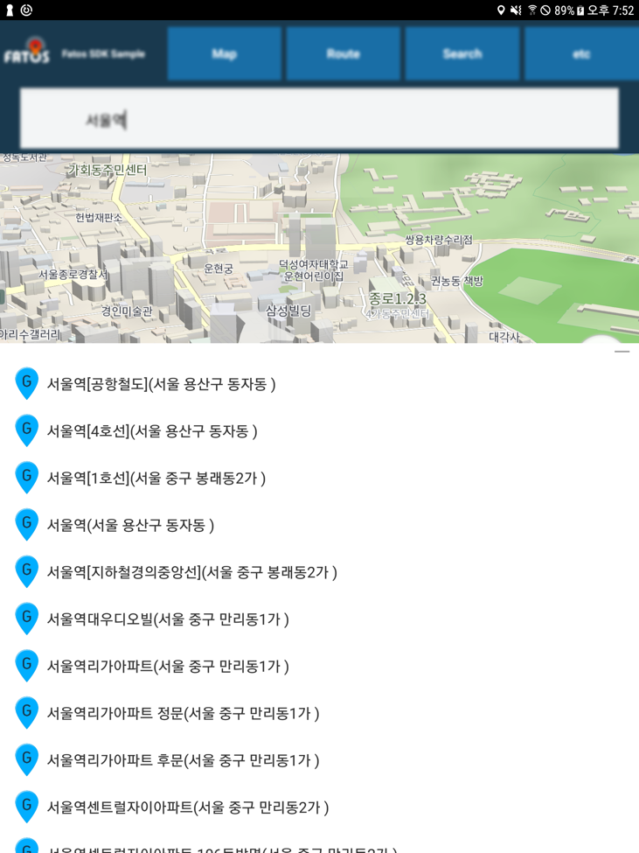

* **경로 탐색**
* Route->”Route Via” or “Route”를 통해 경로 탐색을 한다.   
  Sample App은 한국 좌표 기준으로 되어 있으므로 해당 지역의 특정 목적지 좌표를 입력하기 바람.

경로 탐색이 완료 되면 popup 창이 사라지고 지도에 경로가 표출 됨.

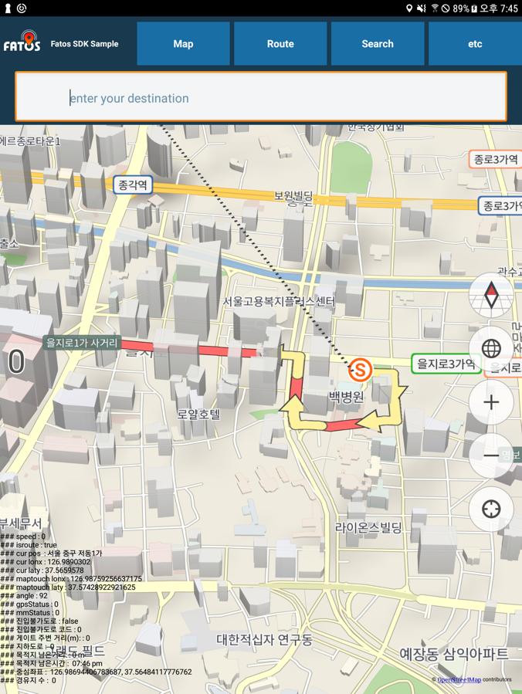

* Route -> “Get Route Summary” 버튼을 통해 전체 경로 및 각 경로 옵션에 대한 정보를 얻을 수 있음.   
  (경로 안내를 받기 위해 무조건 호출해야 하는 건 아님 )

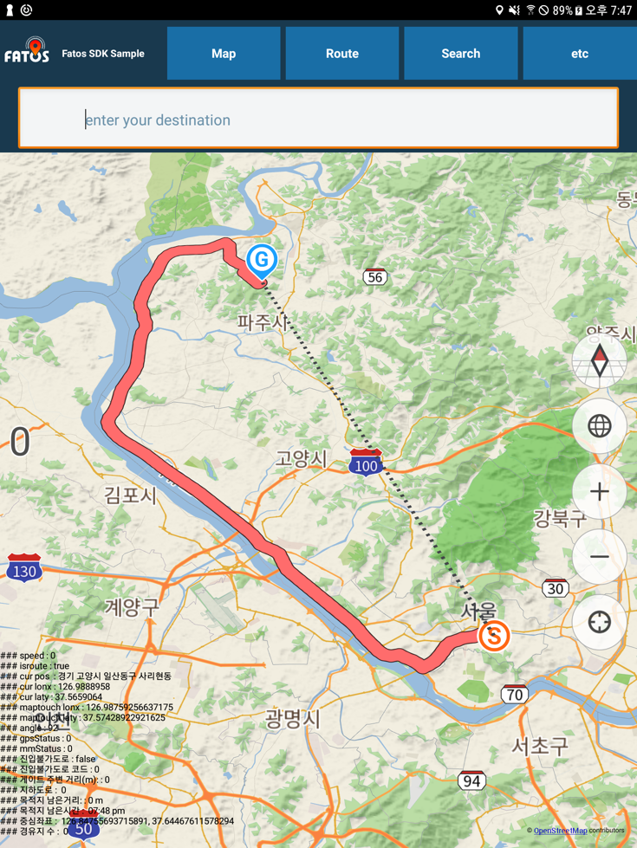

* Route -> “Start RouteGuidance” 버튼을 통해 해당 경로로 경로 안내를 시작한다.

